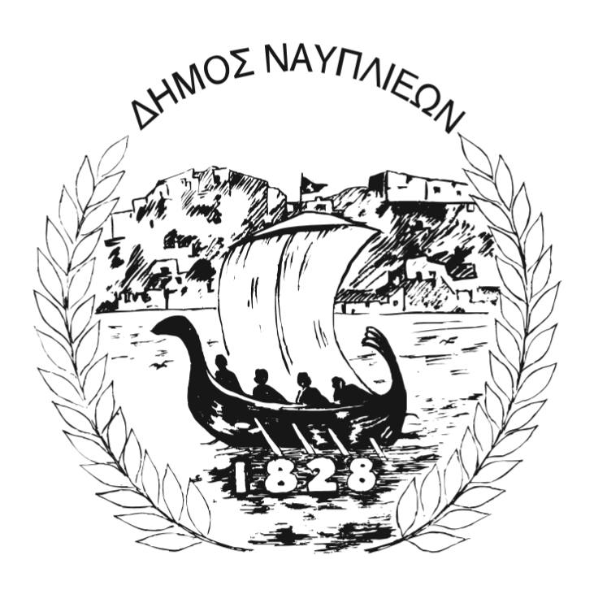
ΔΗΜΟΣ ΝΑΥΠΛΙΕΩΝ
ΑΥΤΟΤΕΛΕΣ ΓΡΑΦΕΙΟ ΕΠΙΚΟΙΝΩΝΙΑΣ και ΔΗΜΟΣΙΩΝ ΣΧΕΣΕΩΝ
2024-11-21

ΔΕΛΤΙΟ ΤΥΠΟΥ
Η Β' Βενετοκρατία στην επαρχία Ναυπλίας 1686-1715

Ο Δήμος Ναυπλιέων και οι Φίλοι των Γενικών Αρχείων του Κράτους (ΓΑΚ) Αργολίδας
διοργανώνουν εκδήλωση με θέμα: Η Β' Βενετοκρατία στην επαρχία Ναυπλίας 1686-1715, το Σάββατο 23 Νοεμβρίου 2024 | Ώρα: 19.00, στην Αίθουσα "Βουλευτικό", στην Πλ. Συντάγματος.

Η εκδήλωση περιλαμβάνει:
• Ομιλία της Ευτυχίας Δ. Λιάτα, Ιστορικού, π. Διευθύντριας Ερευνών στο Εθνικό Ίδρυμα Ερευνών, με θέμα: «Το Ναύπλιο και η ενδοχώρα του στο βενετσιάνικο κτηματολόγιο του 1704»

• Προβολή του ιστορικού ντοκιμαντέρ «Της Βενετιάς τ' Ανάπλι» Έρευνα - σενάριο: Ευτυχία Δ. Λιάτα Σκηνοθεσία - αφήγηση: Βαγγέλης Κατσιγιάννης Προλογίζει ο σκηνοθέτης Βαγγέλης Κατσιγιάννης

Την εκδήλωση θα συντονίσει ο Πρόεδρος των «Φίλων ΓΑΚ Αργολίδας» Δημήτρης Χ. Γεωργόπουλος Ιστορικός - Αρχειονόμος

ΜΕ ΤΗΝ ΠΑΡΑΚΛΗΣΗ ΓΙΑ ΔΗΜΟΣΙΕΥΣΗ, ΠΡΟΒΟΛΗ, ΜΕΤΑΔΟΣΗ, ΑΝΑΡΤΗΣΗ

